### 一、单项选择题（每题4分，共40分）

1. **答案**：A

- **解析**：根据功率公式P = UI（P为功率，U为电压，I为电流），当用电设备的电压一定时，电流越大，消耗的功率越大。

2. **答案**：C

- **解析**：在串联电路中，电流处处相等。先计算总电阻R总 = R1 + R2 = 2KΩ + 4KΩ = 6KΩ，根据欧姆定律I = U/R（U = 12V），可得电流I = 12V/6KΩ = 2mA = 0.002A，所以流过R2的电流也是0.002A。

3. **答案**：D

- **解析**：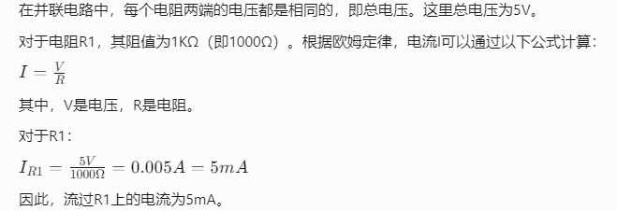

4. **答案**：A

- **解析**：周期T和频率f的关系是T = 1/f，已知f = 50Hz，则T = 1/50 = 0.02s。

5. **答案**：B

- **解析**：在RC串联电路中，当电容充电时，电容两端电压会从零逐渐升高，最终达到电源电压。

6. **答案**：D

- **解析**：对于 N 沟道增强型 MOSFET，阈值电压是一个关键参数。当栅极电压低于阈值电压时，无法在源极和漏极之间形成导电沟道，此时 MOSFET 就像一个断开的开关，处于截止状态，几乎没有电流从漏极流向源极。只有当栅极电压高于阈值电压时，才会形成导电沟道，MOSFET 才可能进入导通、饱和或放大等其他工作状态。

7. **答案**：D

- **解析**：稳压二极管主要工作在反向击穿区，通过自身电流的变化来调节电压，起到稳压作用。

8. **答案**：A

- **解析**：

9. **答案**：A

- **解析**：编码器是一种组合逻辑电路，它的主要功能是将特定的输入信号（如高、低电平信号等）转换成对应的二进制代码，方便信息的存储、处理和传输。选项 B 中，将二进制代码转换为输出信号是译码器的功能；选项 C 里，从多个输入中选择一个信号输出是数据选择器的功能；选项 D 中，编码器不具备放大输入信号的功能 。所以选 A

10. **答案**：B

- **解析**：在时序逻辑电路中，时钟信号用于控制电路中各部分动作的时间顺序，起到同步的作用。

### 二、判断题（每小题3分，共15分）

1. **答案**：√（正确）

- **解析**：在正弦交流电路中，对于电感元件，其电压电流关系满足u = L×（di / dt）（L为电感）。通过相量分析可知，电感元件上的电压在相位上超前电流90° 。

2. **答案**：√（正确）

- **解析**：在RC电路中，电容具有存储电荷的特性。当电源突然接通时，电容需要通过充电过程来建立电压，充电过程遵循uC(t)=U×(1 - e的（-t/RC）次方)（U为电源电压，R为电阻，C为电容），所以电容两端的电压不会立即达到电源电压，而是逐渐上升 。

3. **答案**：×（错误）

- **解析**：单管放大电路的增益越高，虽然能使信号的幅值放大得更大，但同时也更容易引入噪声和产生失真。当增益过高时，输出信号可能会严重失真，导致放大效果变差，所以并不是增益越高，信号的放大效果就越好。

4. **答案**：√（正确）

- **解析**：带通滤波器的功能特性就是允许在某一个特定的频率范围内的信号顺利通过，而对于该频率范围之外的信号，滤波器会对其进行衰减，使其幅度显著减小 。

5. **答案**：√（正确）

- **解析**：触发器是构成时序逻辑电路的基本单元之一，它有两个稳定的状态（0和1），可以用来存储一位二进制信息，并在时钟信号或其他触发信号的作用下改变状态 。

### 三、填空题（每小题2分，共20分）

1. **答案**：并联

- **解析**：测量电压时，需将万用表与被测电路并联。因为并联电路各支路两端电压相等，这样万用表才能准确测得被测电路两端的电压值。若串联，会改变电路的工作状态，无法正确测量电压。

2. **答案**：电压值

- **解析**：理想电压源的定义就是内阻为零，能在其两端始终保持恒定的电压值，不受外接负载变化的影响。无论负载电阻大小如何，输出电压都固定不变。

3. **答案**：不变

- **解析**：戴维南定理指出，任何一个线性含源二端网络，对外电路来说，可以用一个电压源和电阻的串联组合等效置换，该电压源的电压等于原二端网络的开路电压。当负载电阻变化时，开路电压是由原电路的电源和结构决定的，所以等效电源的电压不变。

4. **答案**：减小

- **解析**：电容器容抗的计算公式为Xc = 1 /（2πfC），其中f是交流电的频率，C是电容值。从公式可以看出，在电容C不变的情况下，当频率f增加时，容抗Xc会减小。

5. **答案**：减小

- **解析**：在交流电路中，对于电感元件，根据欧姆定律的相量形式I = U / XL （U是电感两端的电压，XL是感抗），当电压U保持不变时，感抗XL增加，那么通过它的电流I就会减小。

6. **答案**：基极

- **解析**：三极管工作在放大区时，满足电流放大关系IC = βIB （β为三极管的电流放大系数），这表明集电极电流IC主要由基极电流IB控制，基极电流的微小变化可以引起集电极电流较大的变化 。

7. **答案**：电压串联负

- **解析**：判断反馈类型时，反馈信号取自输出电压，所以是电压反馈；反馈信号与输入信号在输入端以电压形式相减，即串联连接方式；并且反馈的结果是使净输入信号减小，属于负反馈。综合起来就是电压串联负反馈。

8. **答案**：-2

- **解析**：对于减法运算放大器，当R1 = R2 = Rf时，输出电压公式为Uout = Rf / R1×(U2 - U1)。已知R1 = R2 = Rf = 10kΩ，U1 = 4V，U2 = 2V，代入公式可得Uout = (2 - 4)V = - 2V。

9. **答案**：低

- **解析**：CMOS电路是电压控制型器件，静态时几乎不消耗功率，只有在状态转换瞬间会因电容充放电消耗一定功率；而TTL电路是电流控制型器件，存在较大的静态电流，导致静态功耗较大。所以通常CMOS电路的功耗比TTL电路低。

10. **答案**：101

- **解析**：74LS138是3 - 8线译码器，Y0 - Y7分别对应输入信号C、B、A的二进制编码000 - 111。Y5对应的二进制编码是101，当芯片使能时，输入为101，Y5引脚输出低电平有效信号。

### 四、实验题（每空3分，共15分）

1. **答案**：同相

- **解析**：从电路结构看，该运放电路为同相比例放大电路，因为输入信号连接到了运算放大器的同相输入端。

2. **答案**：1.2

- **解析**：已知示波器垂直1格表示0.4V，从波形图可知，峰 - 峰值大概占6格，所以峰 - 峰值Vpp = 0.4V×6 = 2.4V，而电压最大值（峰值）为峰 - 峰值的一半，即1.2V，题目问的是最大值，所以是1.2V。

1. **答案**：12

- **解析**：根据放大倍数的计算公式 A = Uo / Ui（其中 A 为放大倍数，Uo 为输出电压，Ui 为输入电压 ）。在本题中，T1 探针处的电压可看作输入电压 Ui = 0.1V，T2 探针处的电压可看作输出电压 Uo = 1.2V。那么该电路放大倍数 A = Uo / Ui = 1.2 / 0.1 = 12，即放大倍数的绝对值为 12 。

1. **答案**：11

- **解析**：已知放大倍数 A = 12，R1 = 1KΩ，将其代入同相比例放大电路的放大倍数公式 A = 1 +（RF / R1）中，可得 12 = 1 +（RF / 1KΩ）。等式两边同时减去 1：12 - 1 = （RF / 1KΩ），即 11 = （RF / 1KΩ）。等式两边同时乘以 1KΩ，可算出 RF = 11×1KΩ = 11KΩ。

5. **答案**： 1.414（或）

### 五、应用题（共10分）

1. **答案**：

|  |  |  |  |
| --- | --- | --- | --- |
| R | Y | G | F |
| 0 | 0 | 0 | **1** |
| 0 | 0 | 1 | **0** |
| 0 | 1 | 0 | **0** |
| 0 | 1 | 1 | **1** |
| 1 | 0 | 0 | **0** |
| 1 | 0 | 1 | **1** |
| 1 | 1 | 0 | **1** |
| 1 | 1 | 1 | **1** |

- **解析**：根据题目条件，运行正常时只有一盏灯亮，所以当只有一个输入为1（灯亮）时，F = 0表示无报警信号；其他情况F = 1表示有报警信号。

2. **答案**：

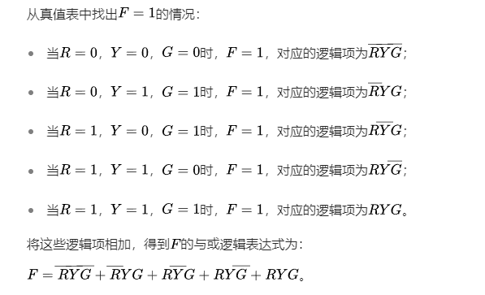

所以F的逻辑表达式：（2分）

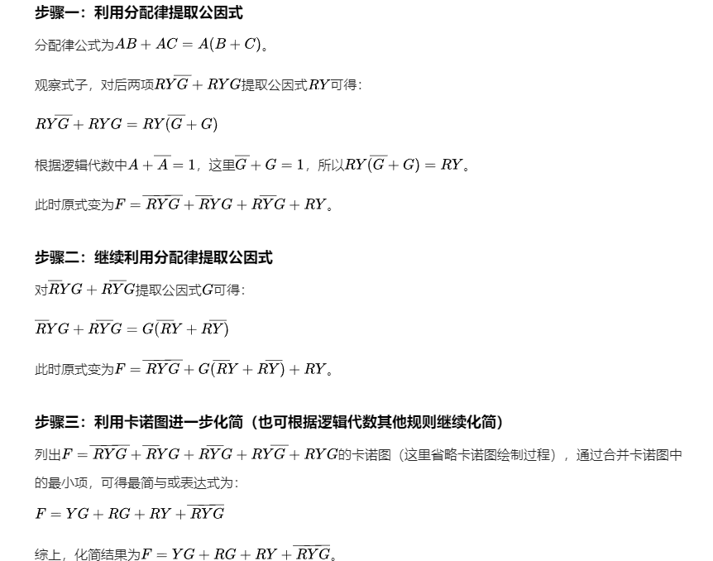

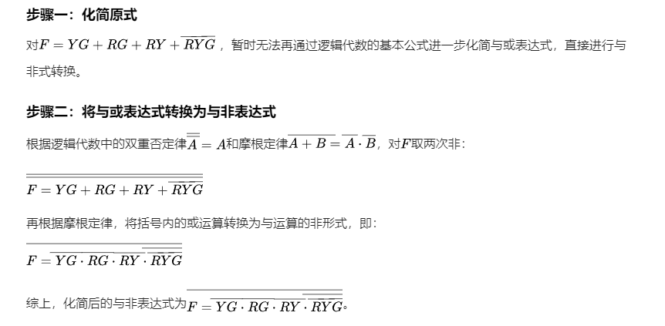

所以F的最简与非与非逻辑表达式：。（2分）

3. **答案**：

输入与输出的逻辑电路图如下所示（2分）

